**ЛАБОРАТОРНАЯ РАБОТА «СИСТЕМНЫЙ МОНИТОР»**

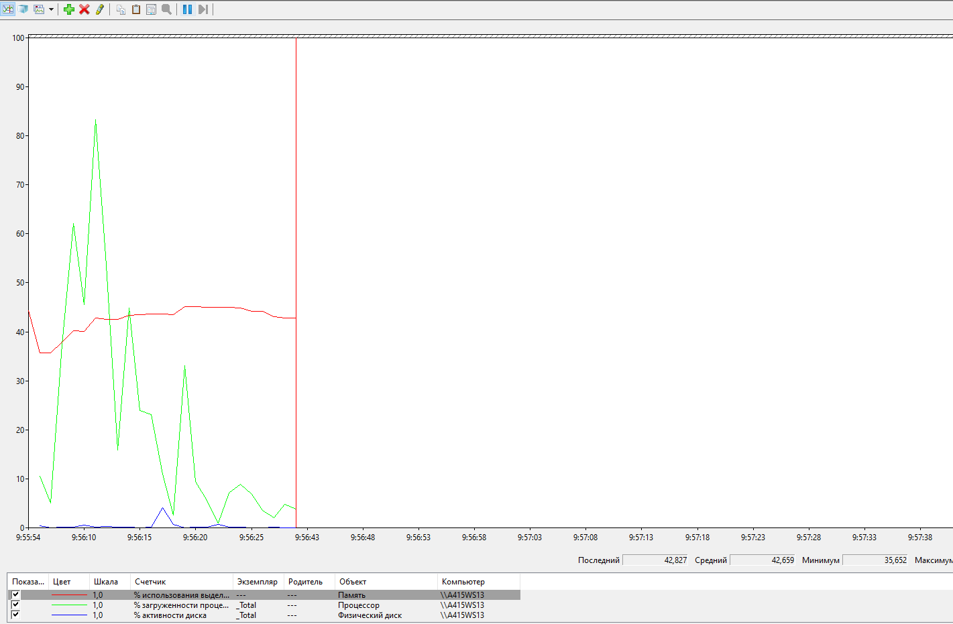

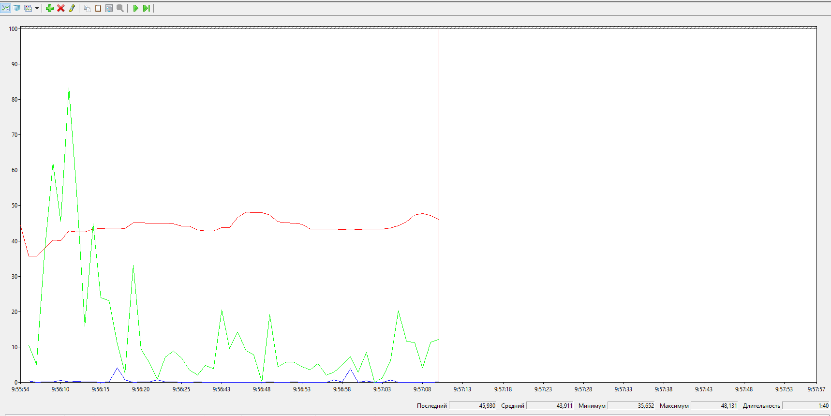

Закрытие браузера

Print Screen

Закрытие MS Word

Операционная система

Объем памяти на браузере

Объем памяти на MS Word

Открытие MS Word

Сохранение документа

Открытие вкладок

Запуск браузера

|  |  |  |  |
| --- | --- | --- | --- |
| **Действие** | **Процессор** | **Оперативная память** | **Внешняя память** |
| Запуск программы | **+** | **+** | **+** |
| Открытие документа | **+** | **+** | **-** |
| Редактирование документа | **+** | **-** | **+** |
| Сохранение документа | **+** | **-** | **+** |
| Завершение работы программы | **+** | **+** | **-** |

**Почему изменения на диаграмме памяти выглядят такими незначительными по сравнению с изменениями на диаграмме процессора?**

Изменения на диаграмме памяти выглядят такими незначительными по сравнению с изменениями на диаграмме процессора, т.к. ОЗУ память выполняет свою работу постоянно, тогда как процессор может бездействовать для экономии энергии, охлаждения и прочего.

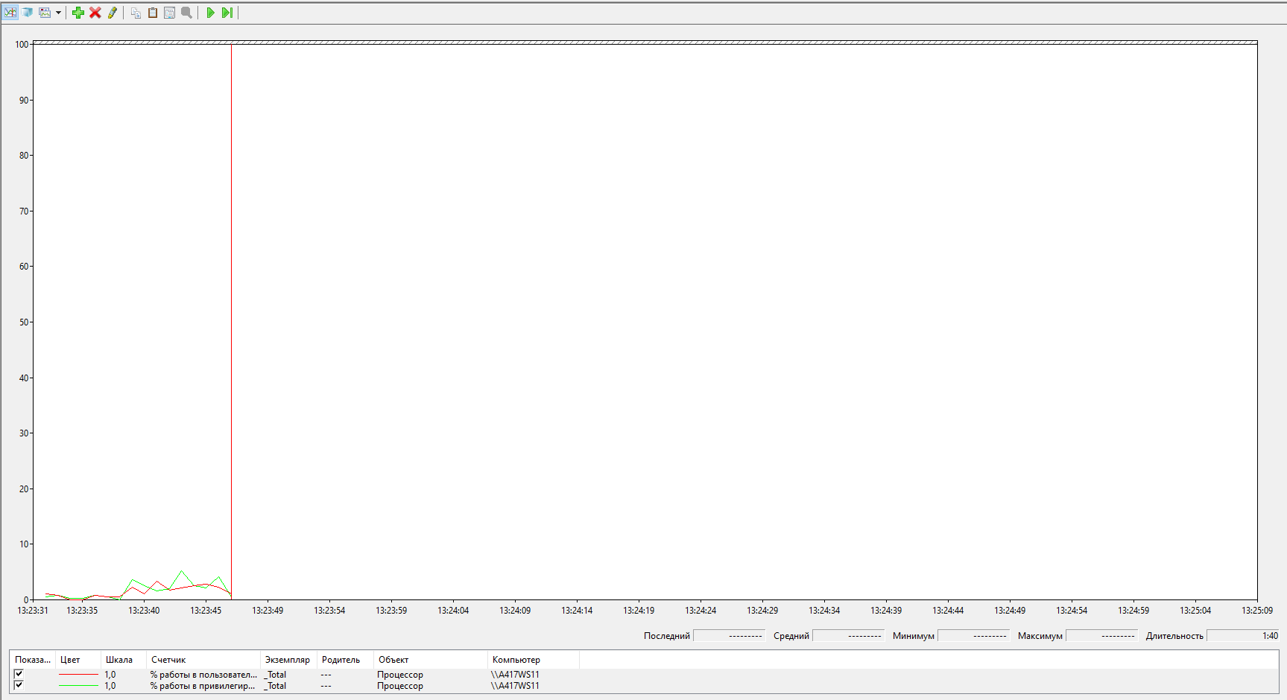

С движением мыши

Без движения мышью

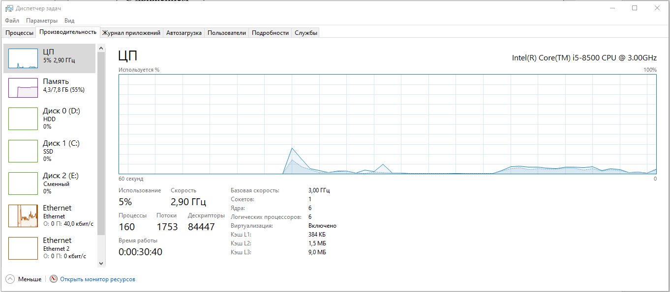

С движением мыши

Без движения мышью

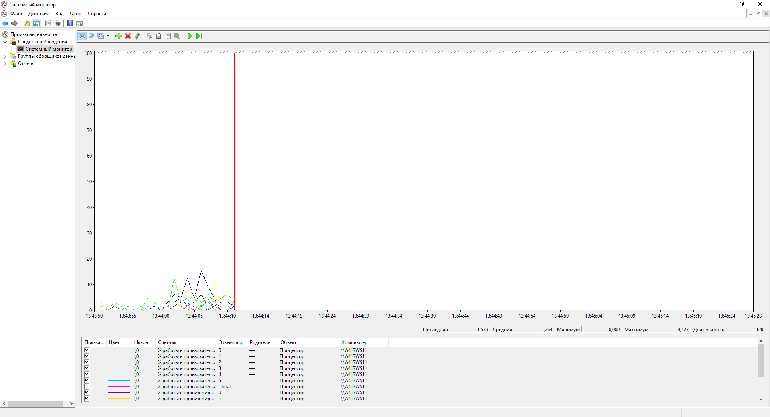

С движением мыши

Без движения мышью

